Комплект оценочных материалов по дисциплине
«Технические средства обеспечения безопасности на железной дороге»

Задания закрытого типа

Задания закрытого типа на выбор правильного ответа

Выберите один правильный ответ

1. Закрепление составов с применением УТС-380 производится только:
а) с хвоста состава
б) в середине состава
в) с головы состава
г) начиная с пятого вагона с головы состава
Правильный ответ: В
Компетенции (индикаторы): ОПК-6

2. Пневматическими тормозами оборудуют:
а) пассажирские вагоны
б) грузовые вагоны
в) электропоезда
г) дизель-поезда
Правильный ответ: Б
Компетенции (индикаторы): ОПК-6

3. Башмак КСБ-Р является:

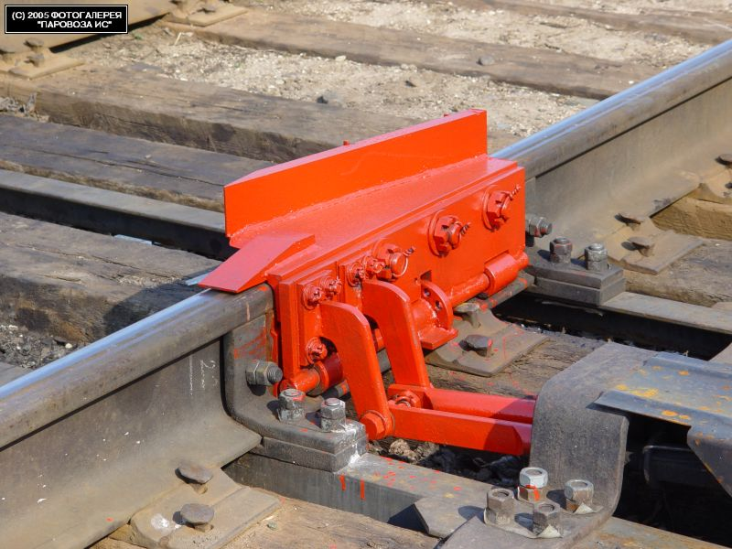
а) предохранительным устройством, обеспечивающим принудительный сброс с рельсов подвижного состава
б) компенсирующим устройством
в) тупиковым устройством
г) переводным устройством
Правильный ответ: А
Компетенции (индикаторы): ОПК-6

Задания закрытого типа на установление соответствия

Установите правильное соответствие.
Каждому элементу левого столбца соответствует только один элемент правого столбца.

1. Установить соответствие между типами фрикционных тормозов и признаками классификации:
1) по способу управления | А) тормоза автоматические и неавтоматические
2) по конструкции | Б) стояночные (ручные), пневматические, электропневматические, электромагнитные и электрические (на локомотивах)
3) по свойствам управляющей части | В) колодочные, дисковые и магниторельсовые
Правильные ответы: 1Б, 2В, 3А
Компетенции (индикаторы): ОПК-6

2. В настоящее временя на сети железных дорог широко используются подсистемы комплексного контроля подвижного состава. Укажите соответствие подсистем и их назначения:
1) ДИСК 2 К | А) контроль неисправности тормозов
2) ДИСК 2 Т | Б) контроль неровности по кругу катания
3) ДИСК 2 Э | В) обнаружение отрицательной динамики вагона
4) АСКООД | Г) контроль заторможенных колес
Правильные ответы: 1Б, 2Г, 3А, 4В
Компетенции (индикаторы): ОПК-6

3. Установить соответствие между видами и областью применения комплексного локомотивного устройства безопасности:
1) устанавливается на самоходные путевые машины I категории | А) КЛУБ-У
2) устанавливается на самоходные путевые машины II категории | Б) КЛУБ-УП
3) устанавливается на всех типах локомотивов | В) КЛУБ-П вагона
Правильные ответы: 1Б, 2В, 3А
Компетенции (индикаторы): ОПК-6

Задания закрытого типа на установление правильной последовательности

Установите правильную последовательность.

1. Все дефекты рельсов в классификации кодированы трёхзначным числом (например, 10.1). Расположите в правильной последовательности структуру кодового обозначения.
А) указывает на место расположения дефекта по длине рельса
Б) определяет группу дефектов по месту появления дефекта по элементам сечения рельса
В) определяет тип дефекта рельсов с учётом основной причины его зарождения и развития
Правильный ответ: Б, В, А
Компетенции (индикаторы): ОПК-6

2. Постовое оборудование системы ДИСК-БКВ-Ц осуществляет предварительную обработку сигналов, полученных от напольных устройств, формирование и передачу информации на станцию. Для обмена информацией со станционными устройствами по линии местной связи используются восемь параллельных каналов – 7 прямых и 1 обратный. Прямые каналы специализированы для передачи определенной информации. Расположите, указанные ниже виды информации в следующем порядке: канал 1…канал 7.
А) передает сигналы отметок вагонов;
Б) передают сигналы об уровнях нагрева соответственно левых и правых букс;
В) о наличии волочащихся элементов подвижного состава или груза;
Г) о наличии дефектов колес по кругу катания (уровень динамики колес);
Д) о наличии поезда на участке контроля;
Ж) о количестве подсчитанных осей.
Правильный ответ: В, Г, Б, Б, Д, Ж, А
Компетенции (индикаторы): ОПК-6

3. Расположите наименование блоков, представленных на рисунке, аппаратуры КЛУБ-У в порядке слева направо.
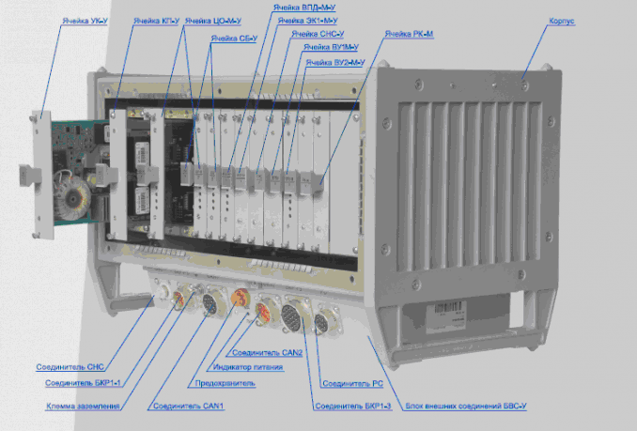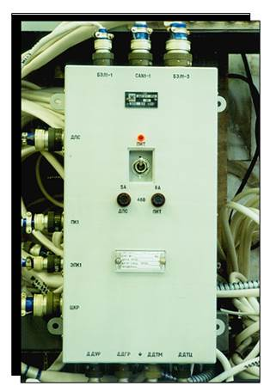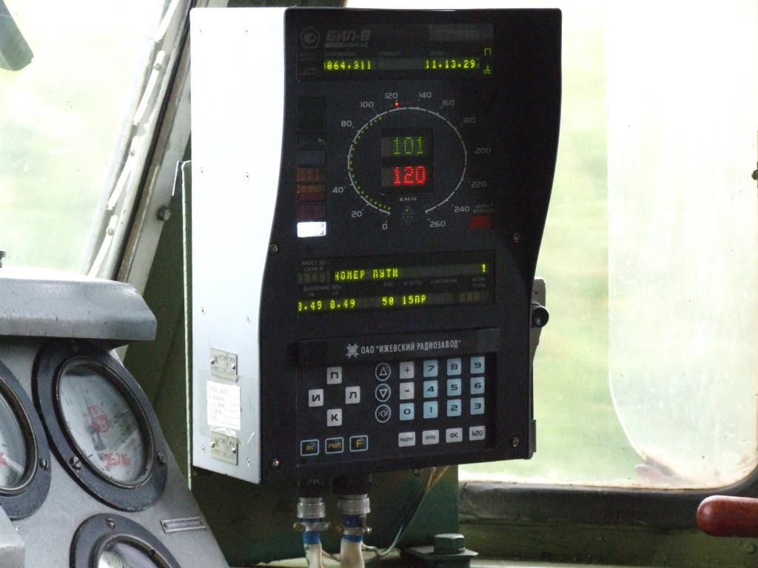
А) Блок коммутации и регистрации БКР-У;
Б) Блоки индикации БИЛ-В;
В) Блок электроники БЭЛ-У.
Правильный ответ: В, А, Б
Компетенции (индикаторы): ОПК-6

Задания открытого типа

Задания открытого типа на дополнение

Напишите пропущенное слово (словосочетание, результат).

1. Состояние объекта, при котором значение хотя бы одного параметра, характеризующего способность выполнять заданные функции, не соответствует требованиям нормативно - технической и (или) конструкторской (проектной) документации называется _____________.
Правильный ответ: неработоспособным состоянием
Компетенции (индикаторы): ОПК-6

2. Устройство, представленное на рисунке, используется для закрепления вагонов на станционных путях и называется _______________ .
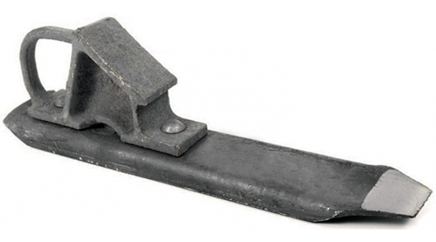
Правильный ответ: тормозным башмаком
Компетенции (индикаторы): ОПК-6

3. Определить длину участка приближения поезда к переезду если:
- максимальная скорость движения поезда на участке V_{п} = 90 км/ч;
- длина переезда ℓ_{п} = 14 м.
Правильный ответ: 1136 м.
Компетенции (индикаторы): ОПК-6

Задания открытого типа с кратким свободным ответом

Напишите пропущенное слово (словосочетание, результат).

1. В состав системы САУТ входят___________, постовые (станционные) и локомотивные устройства.
Правильный ответ: путевые/напольные
Компетенции (индикаторы): ОПК-6

2. Работоспособное состояние – состояние объекта, при котором значения параметров, характеризующих способность выполнять заданные функции, соответствуют требованиям нормативно-технической или _____________________ документации.
Правильный ответ: конструкторской/проектной
Компетенции (индикаторы): ОПК-6

3. Пневматическое звуковое устройство высокой мощности для подачи сигналов в условиях плохой видимости на локомотивах называется __________.
Правильный ответ: гудок/тифон
Компетенции (индикаторы): ОПК-6

Задания открытого типа с развернутым ответом
1. Устройство контроля схода подвижного состава (УКСПС). Конструкция, назначение. Предоставьте расширенный ответ.
Время выполнения – 15 мин.
Ожидаемый результат:
Устройство контроля схода подвижного состава (УКСПС) предназначено для автоматического обнаружения деталей, выступающих за пределы нижнего габарита в железнодорожном подвижном составе, а также для контроля схода железнодорожного подвижного состава в поездах, остановки поезда перед железнодорожной станцией (далее – станция) или искусственным сооружением и является дополнительным средством, обеспечивающим безопасность движения поездов на железнодорожном транспорте.
Поезда, в которых с помощью УКСПС выявлены волочащиеся детали или сход вагонов с рельсов, останавливаются локомотивной бригадой по запрещающему показанию входного, проходного светофоров, заградительных светофоров, светофоров прикрытия и информации дежурного по железнодорожной станции (поездного диспетчера), которая передается по каналам поездной радиосвязи.
Основными составными частями УКСПС являются датчики, токопроводящие планки и перемычки. Датчики УКСПС крепятся на деревянной шпале.
Принцип действия УКСПС основан на разрушении датчика при наличии в движущемся железнодорожном подвижном составе (далее – подвижной состав) волочащихся деталей, выступающих за нижний предел габарита или при его сходе с рельсов.
В результате разрушения датчиков УКСПС неисправным подвижным составом срабатывают контрольные приборы, которые воздействуют на устройства ЭЦ и сигнальные точки автоблокировки установленные перед искусственными сооружениями. При этом, на аппарате управления устройствами СЦБ (далее – аппарат управления) дежурного по станции загорается лампочка красного цвета вместо белой, включается звонок.
Компетенции (индикаторы): ОПК-6

2. Телемеханическая система контроля бодрствования машиниста (ТСКБМ). Эксплуатационные основы ТСКБМ. Дайте расширенный ответ.
Время выполнения – 15 мин.
Ожидаемый результат:
Система ТСКБМ относится к системам контроля бдительности, следит за физиологическим состоянием машиниста, принимает сигналы о состоянии рукоятки бдительности (РБ), обрабатывает полученную информацию, показывает уровень бодрствования машиниста по условной шкале в виде светящейся линейки переменной длины. При работе с системой АЛСН она выдает управляющее воздействие на электропневматический клапан (ЭПК).
При работе с системой КЛУБ она выдает информацию о снижении уровня бодрствования машиниста ниже критического уровня на систему КЛУБ.
При снижении уровня бодрствования машиниста ниже критического, система ТСКБМ, в случае совместной работы с системой АЛСН, непосредственно воздействуя на ЭПК, приводит в действие механизм автоматического экстренного торможения, который машинист может отменить, нажав на рукоятку бдительности по свистку электропневмоклапана ЭПК. Этот процесс повторяется в соответствии с алгоритмом работы системы, но не более трех раз. Если в течение этого времени восстановится нормальный уровень бодрствования машиниста, то система ТСКБМ зафиксирует этот факт и вернется в режим нормального уровня бодрствования машиниста. Если этого не произойдет, то система ТСКБМ вызовет срабатывание электропневмоклапана ЭПК.
При работе с системой КЛУБ система ТСКБМ будет постоянно выдавать информацию о снижении уровня бодрствования ниже критического и срабатывание ЭПК произойдет в соответствии с алгоритмами работы системы КЛУБ.
Компетенции (индикаторы): ОПК-6

3. Назначение и принцип работы системы «САКМА». Дайте расширенный ответ.
Время выполнения – 15 мин.
Ожидаемый результат:
Система САКМА предназначена для повышения безопасности движения поездов, повышения качества и снижения трудоемкости технического обслуживания грузовых вагонов на ПТО за счет автоматического выявления на ходу поезда неисправностей автосцепных устройств.
Наиболее рациональными местами установки САКМА являются:
- участки вытяжки поездов из парка формирования в парк отправления;
- участки после «горки» и входы станции.
В системе предусмотрен самоконтроль технического состояния оптического канала. При неисправности оптического канала системы (загрязнение входного окна напольной камеры, уход луча лазера и т.п.) последняя строка сообщения на мониторе компьютера, установленного в помещении оператора ПТО, дополняется индексом «ОК».
Система САКМА рассчитана на непрерывную круглосуточную работу.
Интервал рабочих температур составляет от -60 °С до +60 °С.
Электропитание системы осуществляется от сети переменного тока частотой 50 Гц и напряжением 220 В ± 10 %, при этом потребляемая мощность составляет не более 2 кВт. Скорость движения поездов на контролируемом участке может достигать 200 км/час. Высота установки перекрытия на ригельных опорах для крепления блока (блоков) лазерных излучателей может изменяться от 9,5 до 13,5 метров. Предельная дальность передачи информации от напольного оборудования до помещения на перегоне, где установлена стойка сопряжения, составляет 30 метров. Выходные данные системы хранятся в винчестере компьютера и по команде оператора ПТО могут распечатываться на бумаге. В зависимости от варианта исполнения система САКМА может осуществлять одновременно контроль проходящих составов по одному, двум или трем путям.
Компетенции (индикаторы): ОПК-6

